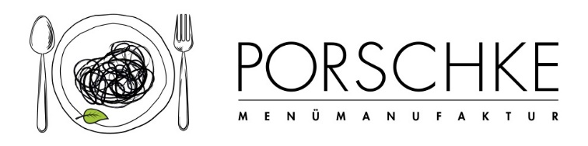
Kürzel

KW 24 / 08.06. – 12.06.2026
03.06.2026

Bitte die gewünschte Menüanzahl pro Tag eintragen. Wenn Sie Komponenten zu- oder abbestellen möchten, vermerken Sie die Mengen bitte in der Spalte mit +/-
Montag |   Anzahl des Menüs 1 |  | Anzahl des Menüs 2 |  | Anzahl des Menüs 3
Montag |  Möhrensalat |  | Knabberrohkost
Montag | Pellkartoffeln |  | Kartoffel-Gemüseeintopf
Montag | wahlw: Salzkartoffeln |  | mit Herzbrötchen
Montag | Fischfrikadelle |  | Obst
Montag | Veg. Alternative: Veg. Nuggets (WE,SJ,SF,ERB,GL,ZI,ZW)
Montag | dazu Petersiliensoße
Montag | Obst
Dienstag | Anzahl des Menüs |  | Anzahl des Menüs |  | Anzahl des Menüs
Dienstag | Knabberrohkost |  | Knabberrohkost |  | Knabberrohkost
Dienstag | Vollkornspirelli |  | Vollkornspirelli |  | Currywurstpita zum Selberbasteln
Dienstag | wahlw: weiße Spirelli (WE,GL) |  | wahlw: weiße Spirelli (WE,GL) |  | Veg. Alternative: Veg. Wust in Tomate (WE,SJ,SF,CU,ERB,GL,KN,MN,PA,TO,ZU,ZW)
Dienstag | Feine Paprikasoße |  | Brokkolisoße |  | Waldbeerenquark
Dienstag | Waldbeerenquark |  | Waldbeerenquark
Mittwoch | Anzahl des Menüs |  | Anzahl des Menüs |  | Anzahl des Menüs
Mittwoch | Kartoffelbrei |  | Salzkartoffeln |  | Kartoffelbrei
Mittwoch | Möhren, pur |  | Spargelgemüse |  | Möhren, pur
Mittwoch | dazu Kräuterbutter |  | Kichererbsen-Frikadelle |  | dazu Kräuterbutter
Mittwoch | Kichererbsen-Frikadelle |  | Obst |  | Geflügel Cordon Bleu
Mittwoch | Obst |  |  |  | Veg. Alternative: Kichererbsen-Frikadelle
Mittwoch |  |  |  |  | Obst
Donnerstag |  |  | Anzahl des Menüs |  | Anzahl des Menüs
Donnerstag | Knabberrohkost |  | Bunter Blattsalat |  | Bunter Blattsalat
Donnerstag | Fußballnudelsuppe |  | dazu Joghurt-Buttermilchdressing |  | dazu Joghurt-Buttermilchdressing
Donnerstag | mit Käsebaguette |  | Parboiled Reis |  | Parboiled Reis
Donnerstag | Schoko-Mandelkuchen |  | Gemüsepfanne |  | Rindsgulasch mit Rind
Donnerstag |  |  | Schoko-Mandelkuchen |  | Veg. Alternative: Gemüsepfanne
Donnerstag |  |  |  |  | Schoko-Mandelkuchen
Freitag | Anzahl des Menüs |  | Anzahl des Menüs |  | Anzahl des Menüs
Freitag | Knabberrohkost |  | Wachsbohnensalat
Freitag | Eierpfannkuchen |  | Tortellini in Frischkäsesoße
Freitag | dazu Apfelmus, kalt |  | Erdbeer-Orangen-Smoothie
Freitag | wahlw: Zucker & Zimt
Freitag | Obst
Die Angebote/Komponenten mit dem DGE-Logo  (ohne die Wahlkomponenten) entsprechen dem „DGE-Qualitätsstandard für die Verpflegung in Kitas“ sowie dem „DGE-Qualitätsstandard für die Verpflegung in Schulen“ und wurden von der Deutschen Gesellschaft für Ernährung e. V. (DGE) als eine Menülinie zertifiziert.

Unsere ausgewiesenen Bio-Komponenten entsprechen der EG-Ökoverordnung, Kontrollstelle: DE-ÖKO-012

